CEMP – Centro Educacional Marapendi


Nome: ______________________________________________ Data: / /2026
Professor(a): Nathan Pereira 8º Ano do Ensino Fundamental II Turma: _____
EXERCÍCIOS DE FIXAÇÃO

- Assinale a alternativa que NÃO apresenta uma função do sistema cardiovascular.
- Transporte de nutrientes
- Eliminação de excreções
- Distribuição de mecanismos de defesa
- Produção de hormônios
- Transporte de oxigênio
- A anemia ferropriva é uma doença causada pela deficiência de ferro, essencial para a síntese de hemoglobina. Um dos sintomas mais comuns é a fadiga, pois o organismo não consegue:
- realizar a troca gasosa nos alvéolos.
B) transportar eficientemente o oxigênio até os tecidos.
C) converter gás carbônico em oxigênio nos pulmões.
D) aumentar a pressão sanguínea nos capilares.
E) bombear sangue venoso para as artérias sistêmicas.
- O Sistema Digestório é formado por diversos órgãos que atuam no processo de transformação do alimento. Cada um desses órgãos apresenta uma série de ações que ajudam na digestão. A boca é considerada o início de todo o processo e onde são produzidas as glândulas salivares.
As glândulas salivares atuam no sistema digestório desenvolvendo a seguinte função:
a) Lubrificando do tubo digestório
b) Liberando substâncias que permitem a identificação dos sabores
c) Diluindo as substâncias nocivas dos alimentos para que não cheguem ao tubo digestório
d) Amolecendo os alimentos para entrada no tubo digestório
e) Neutralizando a ação dos alimentos ácidos e auxiliando no suco gástrico

- O Sistema Digestório é dividido em duas partes, sendo uma delas o tubo digestório e a outra o órgãos anexos. O tubo digestório por sua vez é dividido em três partes: alto, médio e baixo.
Assinale a alternativa que indica quais são os órgãos que formam o tubo digestório.
a) Faringe, laringe, pulmão, pâncreas e fígado
b) Boca, laringe, faringe, vesícula biliar e apêndice
c) Estômago, intestino delgado, fígado e rim
d) Laringe, estômago, pulmão, rim e fígado
e) Boca, faringe, esôfago, estômago, intestino delgado e grosso

- O sistema respiratório é composto por órgãos que atuam no equilíbrio do organismo. Entre as suas funções estão: trocas gasosas, defesa pulmonar e produção de sons. Assinale a alternativa correta que identifica os órgãos do sistema respiratório enumerados a seguir:
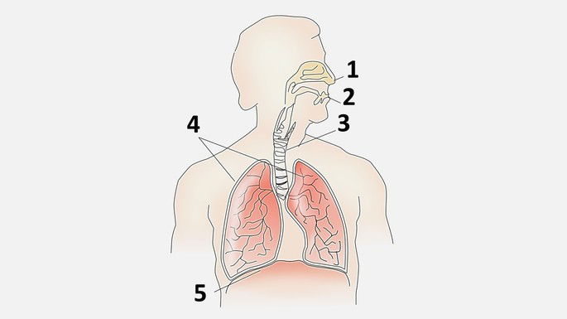
a) 1-nariz, 2-boca, 3-faringe, 4-pulmões e 5-traqueia
b) 1-nariz, 2-boca, 3-laringe, 4-pulmões e 5-diafragma
c) 1-nariz, 2-boca, 3-traqueia, 4-pulmões e 5-diafragma
d) 1-nariz, 2-boca, 3-alvéolos, 4-pulmões e 5-traqueia
e) 1-nariz, 2-boca, 3-brônquios, 4-pulmões e 5-diafragma

- Inspiração e expiração são movimentos respiratórios realizados, respectivamente, para entrada e saída de ar do nosso corpo. A inspiração é causada pela contração de qual músculo do sistema respiratório?
a) Pulmão
b) Diafragma
c) Epiglote
d) Faringe
e) Laringe

GABARITO
- D
- B
- D
- E
- C
- B

